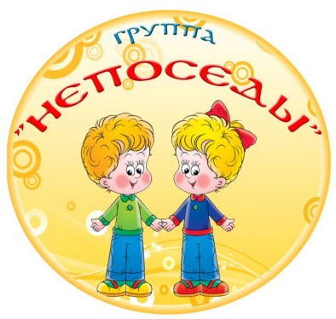

Газета детского сада общеразвивающего вида № 28 группы № 7
г. Армавира

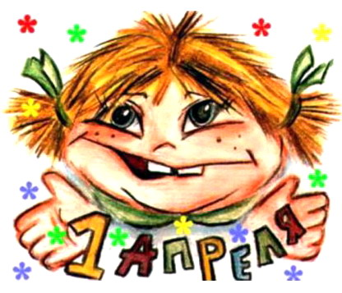

Уважаемые родители и друзья газеты «Непоседы»!
Администрация, сотрудники и дети д/с № 28 от души поздравляют Вас с 1 апреля!
Поздравляю с праздником,
Праздником – проказником!
Никому не надоели
Шутки первого апреля, А скорей – наоборот:
Посмеяться рад народ!
Администрация МБДОУ № 28

История праздника 1 апреля!
1 апреля – этот День не внесен ни в какие календари знаменательных дат и всенародных праздников, но его вполне можно отнести к международным, поскольку он с одинаковым успехом отмечается и в России, и в Германии, и в Англии, и во Франции, и в Скандинавии, и даже на Востоке. В одних странах 1 апреля называют Днем смеха, в других – Днем дурака. В этот день каждый не прочь пошутить над окружающими, никто не застрахован от розыгрышей и даже самые серьезные невольно улыбаются.
Трудно сказать, откуда пошел этот праздник. Обычай веселиться, шутить и обманывать друг друга именно 1 апреля существует в очень многих странах. О возникновении первоапрельской традиции существует немало различных гипотез, сходящихся в одном: корни ее глубоко уходят в средневековую европейскую карнавально – балаганную культуру. По сути дела это один из самых стойких элементов язычества, осевших в христианском сознании. Одни приписывают зарождение этого праздника Древнему Риму, где в середине февраля (а вовсе не в начале апреля) праздновался праздник Глупых. Апулей считал, что в древнем Риме первоапрельский обман был связан с праздником в честь божества Смеха. Другие утверждают, что этот праздник зародился еще в древней Индии, где 31 марта отмечали праздник шуток. Также есть предположение, что 1 – го же апреля в древнем мире шутили только ирландцы, да и то в честь Нового года. Исландские саги гласят, что обычай обманывать 1 апреля, был введен богами в память о Скадеи, дочери Тиасса. Еще по одной версии, обычай шутить 1 апреля, связан с переносом нового года. До второй половины XVI века, европейский новый год начинался в конце марта. К этому событию готовились, ходили друг к другу в гости, дарили подарки. Сама встреча Нового года происходила 1 апреля. Позднее, по указу французского короля, начало года официально стали отмечать 1 января, но многие подданные продолжали праздновать 1 апреля. Чтобы изжить старые традиции, их стали называть «первоапрельскими дураками», стало модным их разыгрывать и высмеивать. Есть мифическое предположение, по которому этот праздник появился благодаря неаполитанскому королю Монтерею, которому в честь праздника по случаю прекращения землетрясения преподнесли рыбу. Через год царь потребовал точно такую же. Такой же не нашли, но повар приготовил другую, весьма напоминающую нужную. И хотя король распознал подмену, он не разгневался, а даже развеселился. С тех пор и вошли в обычай первоапрельские розыгрыши.
Когда и кем этот праздник был завезен в Россию точно не известно, но в произведениях многих писателей и поэтов конца XVII века. Появлялись строчки про первоапрельские розыгрыши. Например, Пушкин написал:
Брови царь нахмуря,
Говорил вчера:
«Повалила буря
Памятник Петра.»
Тот перепугался:
«Я не знал! Ужель?»
Царь расхохотался:
«Первый, брат, апрель...»
В нашей стране первоапрельские розыгрыши утвердились после того, как однажды жители Петербурга ранним утром были подняты с постелей тревожным набатом, обычно возвещавшим о пожаре. Это было 1 апреля, и тревога была шуточной. Известно также, что в царствование Петра I труппа немецких актеров обманула в этот день и публику и государя, выставив на сцене вместо представления пьесы транспарант с надписью «Первое апреля». Петр не рассердился и сказал только, выходя из театра: «Вольность комедиантов». Причиной такой своеобразной традиции стала сама природа. Весенние капризы погоды люди старались задобрить шутками и розыгрышами.
Знакомство с геометрическими понятиями.
ФРАГМЕНТ 1
Цель. Формировать образы, адекватные геометрическим фигурам.
Упражнение 1: Цель. Уточнить представления о форме и размере фигур и объемных тел. Материал. Коробки, крышки разной формы (круглые, квадратные, многоугольные) и разного размера; мелкие игрушки, подходящие к коробкам. Задание. Разложите игрушки по коробкам; закройте все коробки соответствующими крышками. Способ выполнения. Прежде чем разложить игрушки по коробкам, определяется совместимость коробки и крышки методом подбора. Примечание. Упражнение повторяется до тех пор, пока дети не научатся точно подбирать к коробкам соответствующие крышки, то есть соотносить форму и размер.
Упражнение 2: Цель. Учить соотносить вербальное описание с мысленным образом; развивать воображение. Материал. Коробки, крышки разной формы (круглые, квадратные, многоугольные) и разного размера; мелкие игрушки, подходящие к коробкам. Задание. Назовите (отгадайте) предмет по описанию. Способ выполнения. Воспитатель описывает предмет, например мяч: «Круглый, цвет красный с синим, прыгуч, с ним играют». Дети должны назвать, что это за предмет.
Упражнение 3: Цель. Развивать воображение.

Материал. Картинки с изображением половинок знакомых детям предметов, фигур (рис. 1). Задание. Найдите вторую половинку картинки среди предложенных карточек.
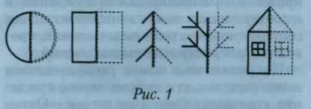

Способ выполнения. Педагог показывает картинку с изображением половинки предмета (или фигуры). Следует отыскать вторую половинку данного предмета. Усложнение. Дорисовать вторую половинку.
Упражнение 4: Цель. Сконструировать заданную геометрическую форму из частей. Материал. Части разрезанного круга. Задание. Сложите круг из частей. Способ выполнения. Из частей разрезанного круга составляется фигура. Примечание. На первых занятиях части одного круга складываются в отдельный конверт. Дети должны сложить только одну фигуру.

Усложнение. Сложить два – три круга из различных частей, собранных вперемешку (рис. 2). Примечание. Если кто – то из детей в ходе конструирования испытывает трудности, педагог показывает образец конечного результата (образец можно наклеить на конверт).
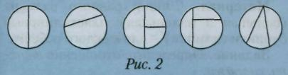

ФРАГМЕНТ 2
Цель. Учить выделять в предмете признак формы; развивать проективное видение.
Упражнение 1: Цель. Формировать образы, адекватные геометрическим фигурам. Материал. Два конверта (или плоские коробки): на один наклеен (нарисован) круг, на другой – квадрат; картинки с изображением предметов, форма которых схожа с кругом или квадратом (пуговица, солнце, книга и т.п.). Задание. Разложите картинки с изображением предметов в соответствующие конверты. Способ выполнения. Собрать в соответствующие конверты картинки с изображением предметов, форма которых схожа с кругом или квадратом. Примечание. Дети должны классифицировать предметы по признаку формы. В данном упражнении речь идет о четырехугольной форме, но не конкретно о квадрате. Подводя итог, педагог отмечает: «Здесь собраны все круглые предметы, а здесь – четырехугольные». Усложнение. Можно ввести треугольную форму и третий конверт.
Упражнение 2: Цель. Развивать проективное видение. Материал. Объемные тела разной формы – кубики, шарики, кирпичики; коробка с прорезями – отверстиями разных геометрических форм. Задание. Протолкните объемные тела в коробку через соответствующие по форме прорези. Способ выполнения. Взять объемное тело, найти в коробке прорезь соответствующей формы и протолкнуть тело в коробку. Примечание. Если готового набора нет, пригодится любая плотная коробка – отверстия прорезаются острым ножом. Можно проделать отверстия, одинаковые по форме, но разные по размеру. В этом случае дети должны классифицировать предметы и по форме, и по размеру.
ФРАГМЕНТ 3
Цель. Формировать умение выделять существенные признаки в геометрических фигурах.
Упражнение 1: Цель. Учить точно определять форму фигуры среди похожих, абстрагируясь от признака цвета. Материал. Три одноцветные геометрические фигуры (вырезанные из пластика или картона); листы бумаги – для каждого ребенка; три карточки с изображением тех же геометрических фигур – для педагога. Задание. Найдите среди своих фигур ту, которая соответствует образцу. Способ выполнения. Внимательно рассмотреть три фигуры, запомнить их изображение и накрыть листом бумаги. Педагог показывает карточку с изображением одной из этих фигур и кладет ее на стол обратной стороной наверх. Дети должны указать среди своих фигур такую же. Чтобы проверить, как выполнено задание, картинка сверяется с образцом. Примечание. На следующих занятиях картинки представляются в большем разнообразии. Сначала можно ограничиться двумя похожими, затем тремя, например круг, овал, квадрат; круг, квадрат, треугольник; квадрат, прямоугольник, треугольник и т.д. Треугольники могут быть разной формы, не только равносторонние. Педагог называет все фигуры, кроме тех, что определяют дети. Усложнение. 1. Фигуры могут быть разного цвета. В этом случае можно предложить такое задание: «Найдите такой же формы, но другого цвета», «Найдите такой же формы и такого же цвета». Усложнение. 2. Положив на стол карточку обратной стороной вверх, педагог просит детей хлопнуть в ладоши: 3 раза, 5 раз, 6 – 7 раз (отсрочка), а затем показать такую же фигуру.
Упражнение 2:

Цель. Развивать конструктивное мышление; подвести к пониманию: количество при равносоставленности сохраняется. Материал. Два треугольника из дидактического набора. Задание. Сложите фигуры из двух треугольников (рис. 3). Способ выполнения. Педагог складывает фигуры из треугольников, сидя рядом с ребенком (а не напротив него), чтобы было видно прямое изображение. Ребенок складывает фигуры, видя способ их построения. Усложнение. Сложить фигуру, ориентируясь на рисунок – образец.
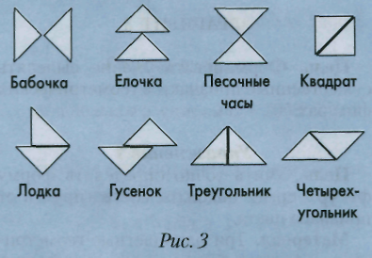

ФРАГМЕНТ 4
Цель. Учить умению моделировать отношения точек на прямой; уточнить представление об отношениях внутри, вне, снаружи.
Упражнение 1: Цель. Развивать мелкие мышцы рук; учить сравнивать предметы по длине. Материал. Цветной пластилин. Задание и способ выполнения. Вылепите из пластилина два шарика – один больше другого. Раскатайте их в колбаски. Сравните колбаски по длине. (Из большого шарика колбаска получилась длиннее.)
Упражнение 2: Цель. Учить сравнивать предметы по размеру. Материал. Цветной пластилин. Задание и способ выполнения. Вылепите из колбасок бублики. Сравните бублики по размеру. (Один больше другого.)
Упражнение 3: Цель. Уточнить понимание отношений внутри, снаружи. Материал. Фишки разного размера (большая и маленькая); пластилиновые бублики (домики) – для каждого ребенка. Задание. Определите отношения внутри, снаружи. Способ выполнения. Игра «Мышка и кошка» (используются фишки – большая и маленькая), пластилиновые бублики. Ход игры. 1. Посадите мышку и кошку внутрь (в домики). Почему кошка попала в большой домик? (Она больше мышки.) 2. Мышка пошла за сыром, теперь она снаружи (вне домика). Покажите, где она находится. 3. Кошка отправилась на охоту, теперь она снаружи. Покажите, где притаилась кошка. 4. Что должна сделать мышка? (Спрятаться в домик, в свою норку.) Спрячьте ее внутри домика – норки.
Упражнение 4: Цель. Учить моделировать отношения точек на прямой. Материал. Фишки разного размера (большая и маленькая); пластилин; круг, вырезанный из бумаги. Задание. Определите отношения между, перед, за. Способ выполнения. Игра «Мышка и кошка» (продолжение). Ход игры. 1. Хозяйка позвала кошку пить молоко. (Дети кладут большую фишку возле блюдца – круг, вырезанный из бумаги.) 2. Разверните большой бублик, сделайте из него дорожку – это будет дорожка из мышиного домика – норки в кладовку. 3. Пока кошки нет, мышата отправились за сыром. Слепите из пластилина маленькие разноцветные шарики – это мышата. Первым идет старший мышонок (красный шарик). За ним – второй мышонок (синий шарик). А третий мышонок (зеленый шарик) боится идти последним. Поставьте его между красным и синим. 4. Мама – мышка решила пойти на охоту со своими мышатами. Поставьте ее перед красным шариком. 5. Теперь мышки после удачной охоты идут обратно: первым идет самый маленький мышонок – зеленый шарик. За ним второй мышонок – синий шарик. Мама – мышка идет последней. Между ними идет старший мышонок – красный шарик.

Полезные советы от родителей.

КАК НАУЧИТЬ РЕБЕНКА

УБИРАТЬ ИГРУШКИ
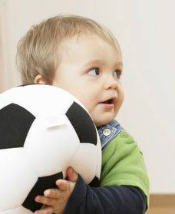
Есть замечательный способ научить ребенка убирать игрушки – следует превратить саму уборку в игру. Самый простой способ: поставить мешок, корзину, а еще лучше – сундук.
Сначала вместе с ребенком вы ходите по комнате берете каждую игрушку и «метаете» его в мешок/сундук, превращая, таким образом, уборку в своеобразный детский баскетбол. Это будет занимать время, в том числе и родительское. Но, как показывает практика, дальше ребенок сам развлекается подобной игрой, при этом все же формируется навык «собирательства» – уборки.
Если у вас нет предубеждений против мешка или сундука в качестве элемента интерьера, этот способ стоит попробовать. Самое часто встречающееся возражение родителей – «у нас игрушки хранятся на полках», но тут стоит задуматься – надо ли это ребенку, или это желание родителей – сделать полки с игрушками (которые, кстати, не всегда безопасны) – элементом интерьера.
В настоящее время существуют специализированные магазины детской мебели, где можно подобрать сундук или корзину, удачно вписывающиеся в обстановку.
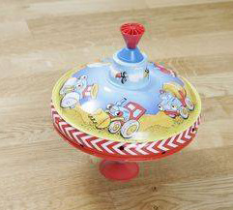

Редактор рубрики: Савченко Марина Сергеевна

Ответственный редактор: воспитатель – Иванова Татьяна Сергеевна

